76 năm Cách mạng Tháng Tám (19/8/1945 - 19/8/2021):Mốc son lịch sử chói lọi của dân tộc Việt Nam
Cách mạng Tháng Tám năm 1945, dưới sự lãnh đạo của Đảng và Chủ tịch Hồ Chí Minh đã đề ra đường lối cách mạng đúng đắn, sáng tạo, tập hợp cả dân tộc Việt Nam từ Bắc đến Nam tiến hành cuộc Tổng khởi nghĩa có ý nghĩa lịch sử.
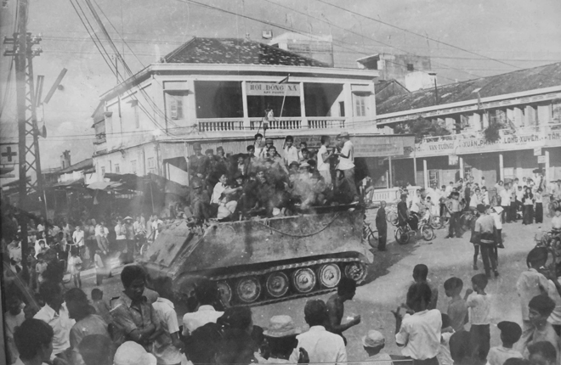
Nhân dân vui mừng thắng lợi. (Ảnh tư liệu).
Ngày 19/8/1945, Tổng khởi nghĩa thắng lợi ở Thủ đô Hà Nội, giành chính quyền về tay nhân dân. Thắng lợi vĩ đại của Cách mạng Tháng Tám là thắng lợi của khối đại đoàn kết toàn dân tộc, là biểu tượng rực rỡ của tinh thần yêu nước nồng nàn, của ý chí quật cường không chịu mất nước, không cam làm nô lệ và khát vọng tự do, hòa bình ấm no, hạnh phúc của dân tộc Việt Nam. Ðảng ta do Chủ tịch Hồ Chí Minh sáng lập, tổ chức và rèn luyện tích cực chuẩn bị khởi nghĩa vũ trang; sử dụng bạo lực cách mạng của quần chúng; dựa vào lực lượng toàn dân; kết hợp đấu tranh chính trị với đấu tranh vũ trang, đi từ khởi nghĩa toàn phần tiến tới tổng khởi nghĩa. Khi thời cơ cách mạng đã đến, Ðảng ta kịp thời phát động toàn dân, triệu người như một, vùng lên lật đổ chế độ thực dân phong kiến, áp bức, bóc lột, lập nên chính quyền cách mạng do nhân dân làm chủ trong cả nước, mở ra một kỷ nguyên mới - kỷ nguyên độc lập tự do. Cách mạng Tháng Tám năm 1945 thắng lợi cùng với bản Tuyên ngôn độc lập do Chủ tịch Hồ Chí Minh trực tiếp soạn thảo và tuyên đọc đã khai sinh ra chế độ dân chủ cộng hòa của Việt Nam.
Cách mạng Tháng Tám - mốc son lịch sử chói lọi của dân tộc Việt Nam đã, đang và luôn luôn tỏa sáng, thôi thúc đất nước ta, nhân dân ta tiếp tục vượt qua mọi khó khăn, thách thức và nỗ lực hướng tới phát triển bền vững; vượt qua khó khăn, thử thách cùng chung sức phòng, chống dịch Covid-19 thành công. Đồng thời, giáo dục, bồi dưỡng và phát triển lòng yêu nước của thanh niên ngày nay hướng về biển đảo, bảo vệ độc lập, chủ quyền của Tổ quốc thể hiện quyết tâm của tuổi trẻ giữ vững chủ quyền thiêng liêng của Tổ quốc Việt Nam, thực hiện thắng lợi mục tiêu dân giàu, nước mạnh, dân chủ, công bằng, văn minh.
Để nghi nhớ công ơn của thế hệ cha anh đã hi sinh thân mình bảo vệ tổ quốc, hưởng ứng 76 năm Cách mạng tháng 8 thầy và trò trường Tiểu học Lê Quý Đôn sẽ cố gắng thi đua dạy tốt học tốt.

